|  |  |  |
| --- | --- | --- |
|  | | |
| Федеральное государственное бюджетное  образовательное учреждение высшего образования «Новосибирский государственный технический университет» | | |
|  | | |
| Кафедра прикладной математики | | |
| Лабораторная работа № 3 | | |
| по дисциплине «Создание современных кроссплатформенных приложений на основе web-технологий» | | |
| **Реализовать новостной сайт на HTML+CSS+PHP+MySQL на основе вёрстки из ЛР2.** | | |
|  | | |
|  | Бригада 2 | ПМ-23 Буров Евгений |
|  | ПМ-23 Гайченко Максим |
|  |  |
|  |  |
|  |  |
| Преподаватели | Вагин Денис Владимирович |
|  | Петров Роман Владимирович |
| Новосибирск, 2025 | | |

1. Внешний вид сайта

Главная страница (по какой-то причине расширение иногда не захватывает навигационную панель):

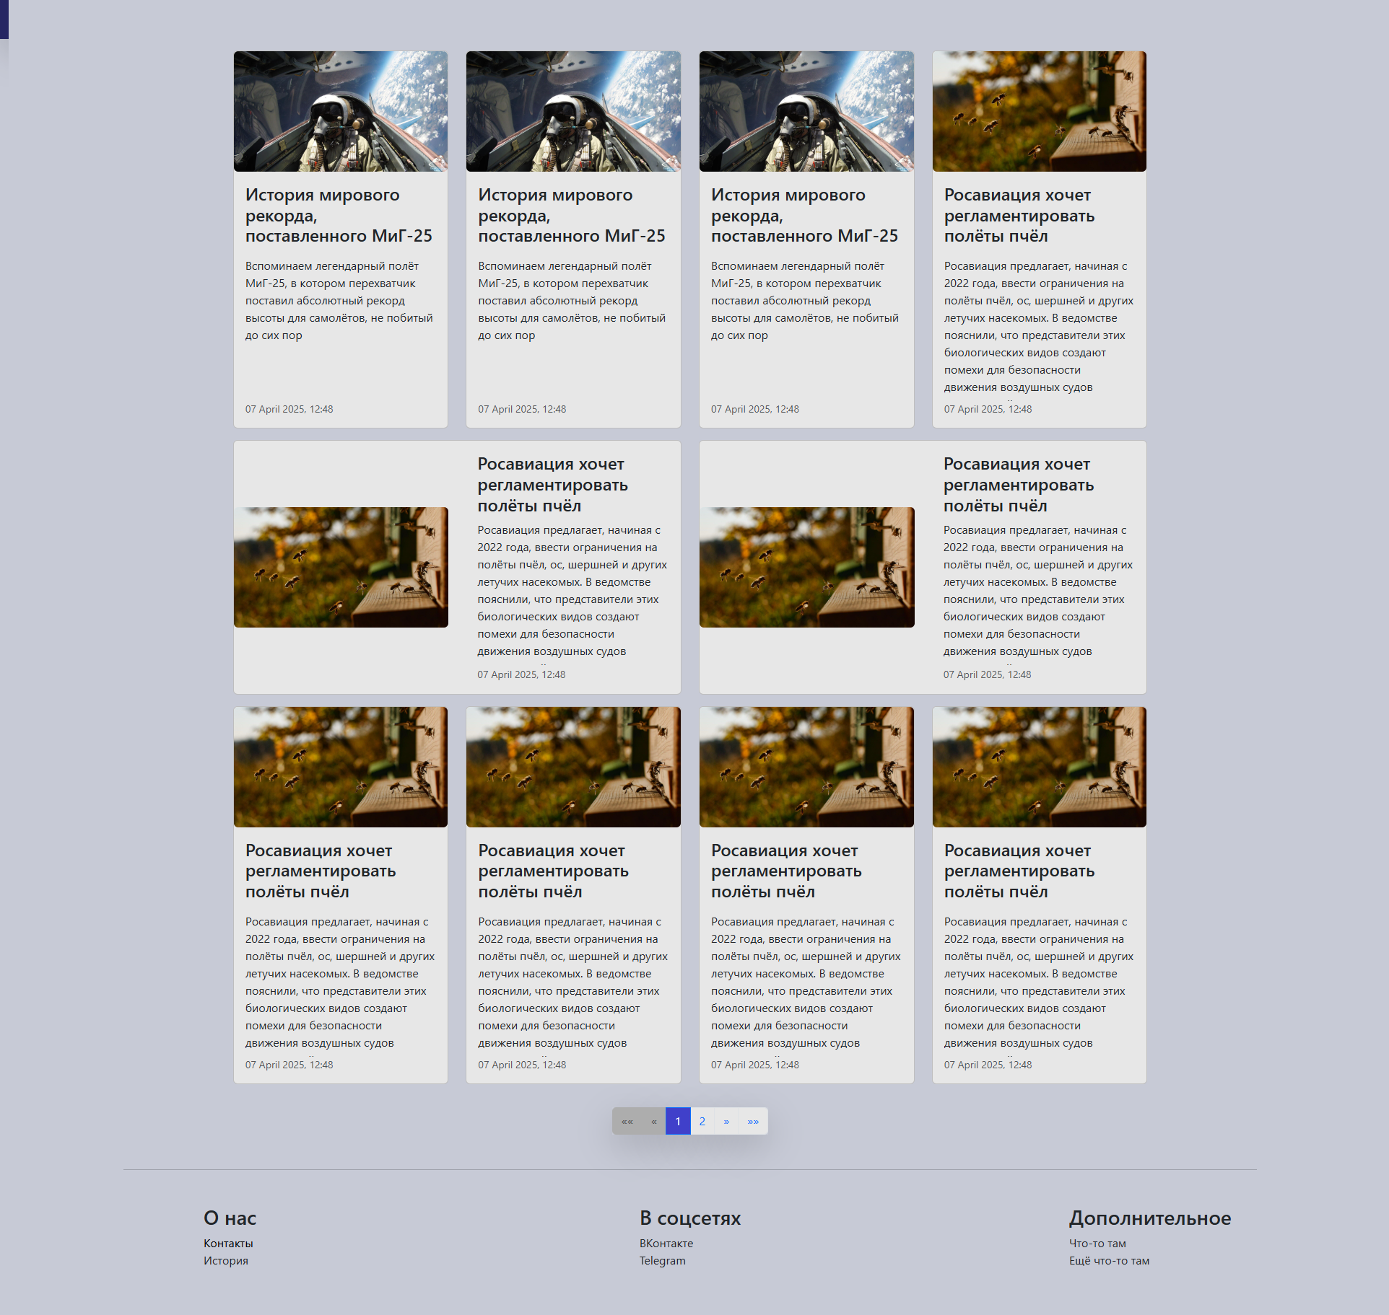

Страница с новостью:

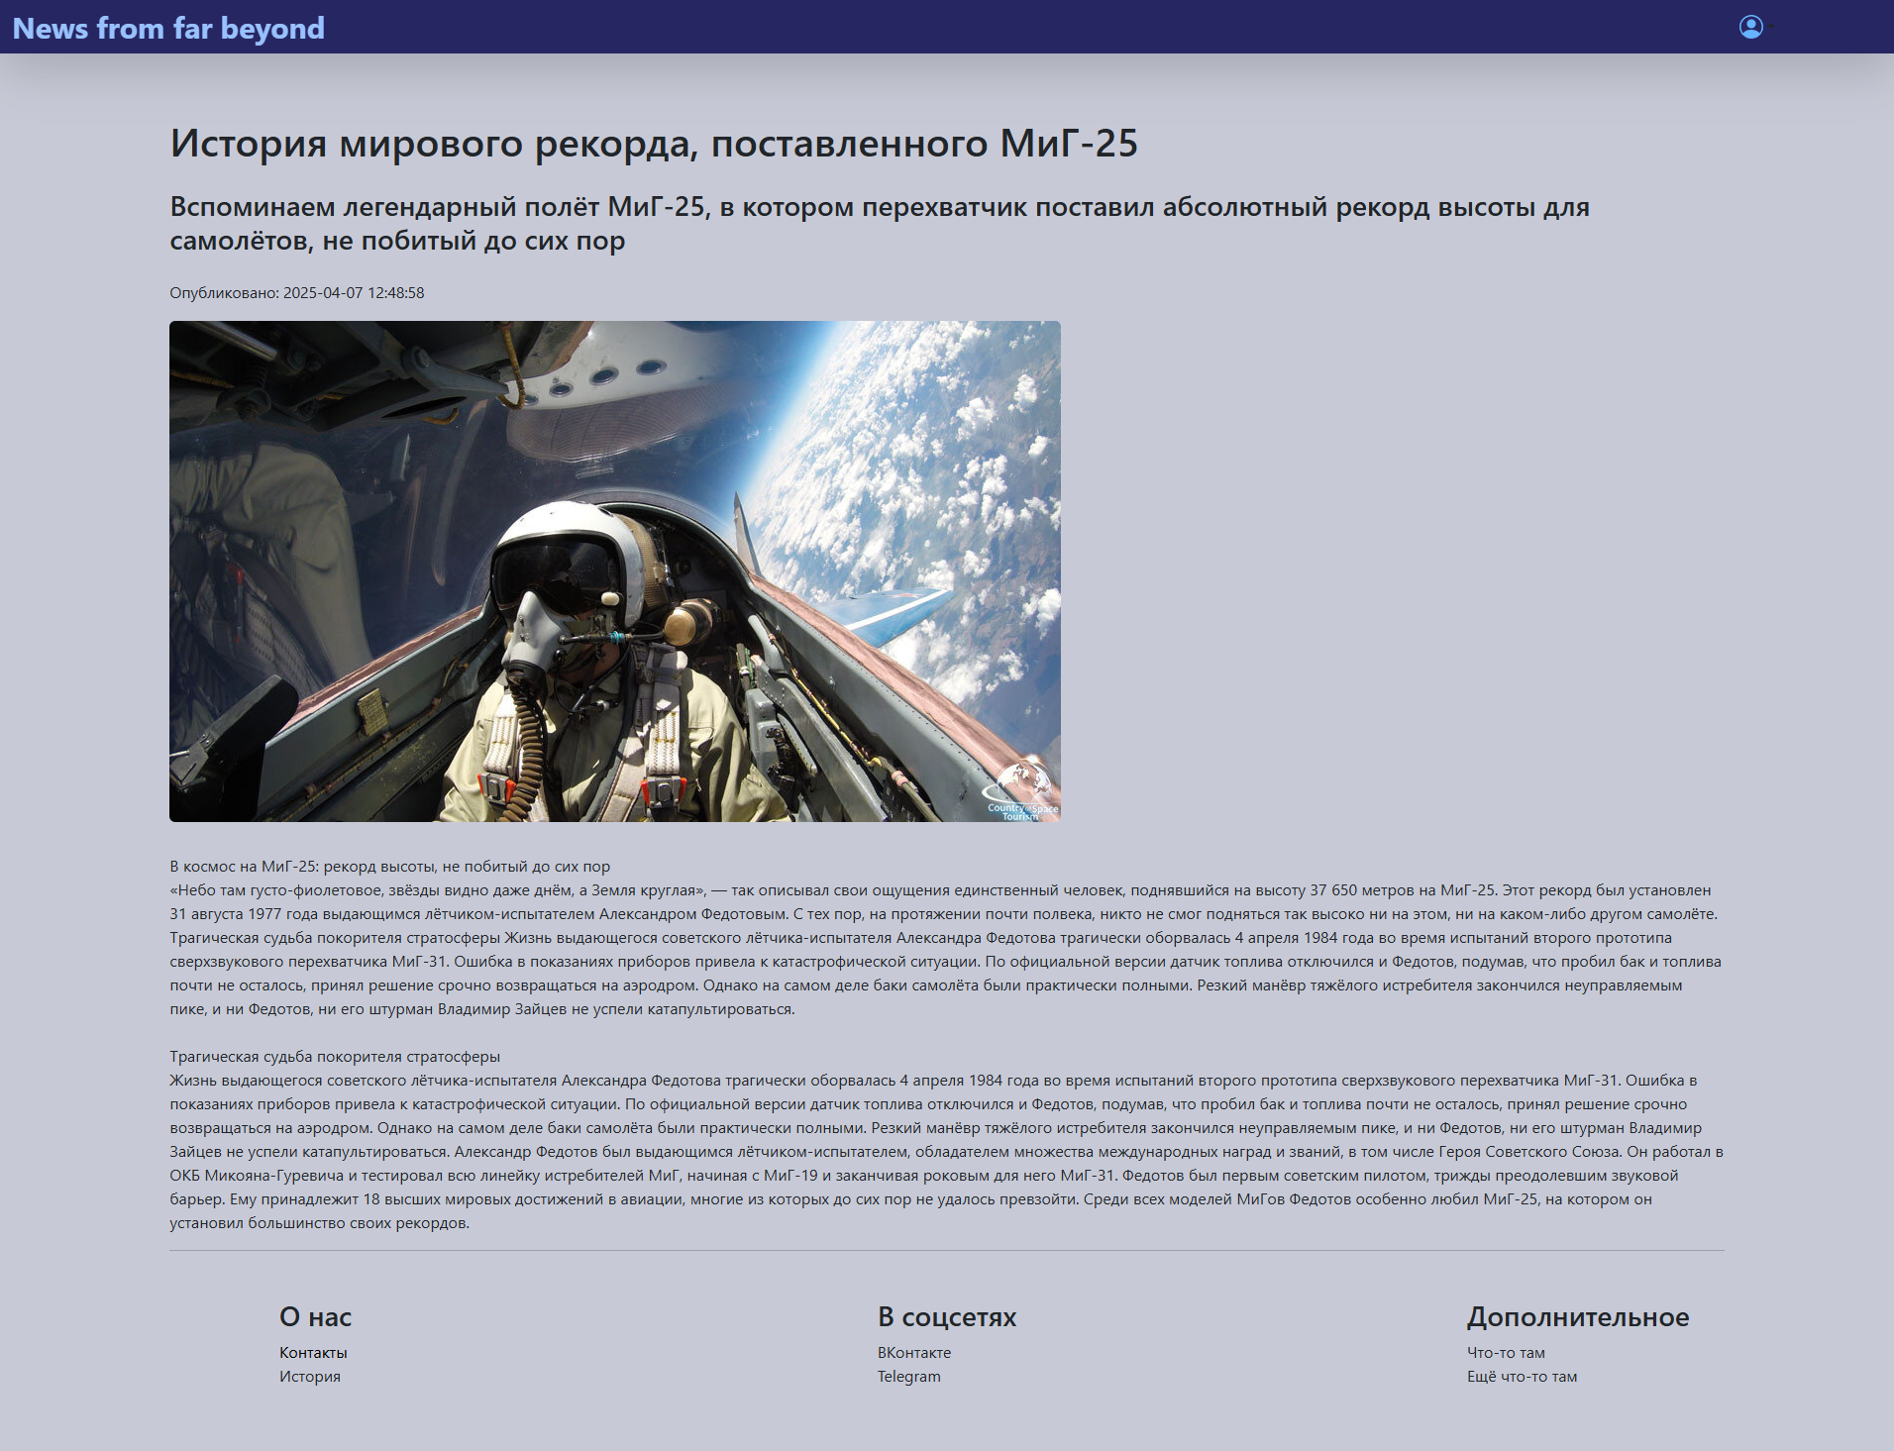

Страница с контактами:

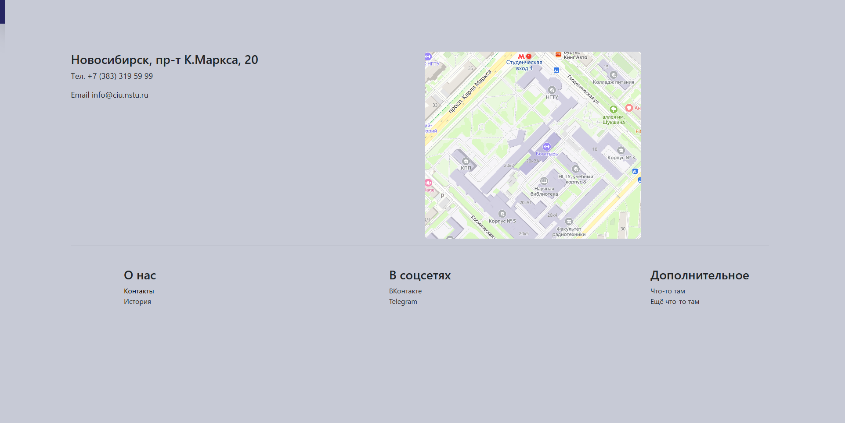

Страницы с авторизацией и созданием аккаунта:

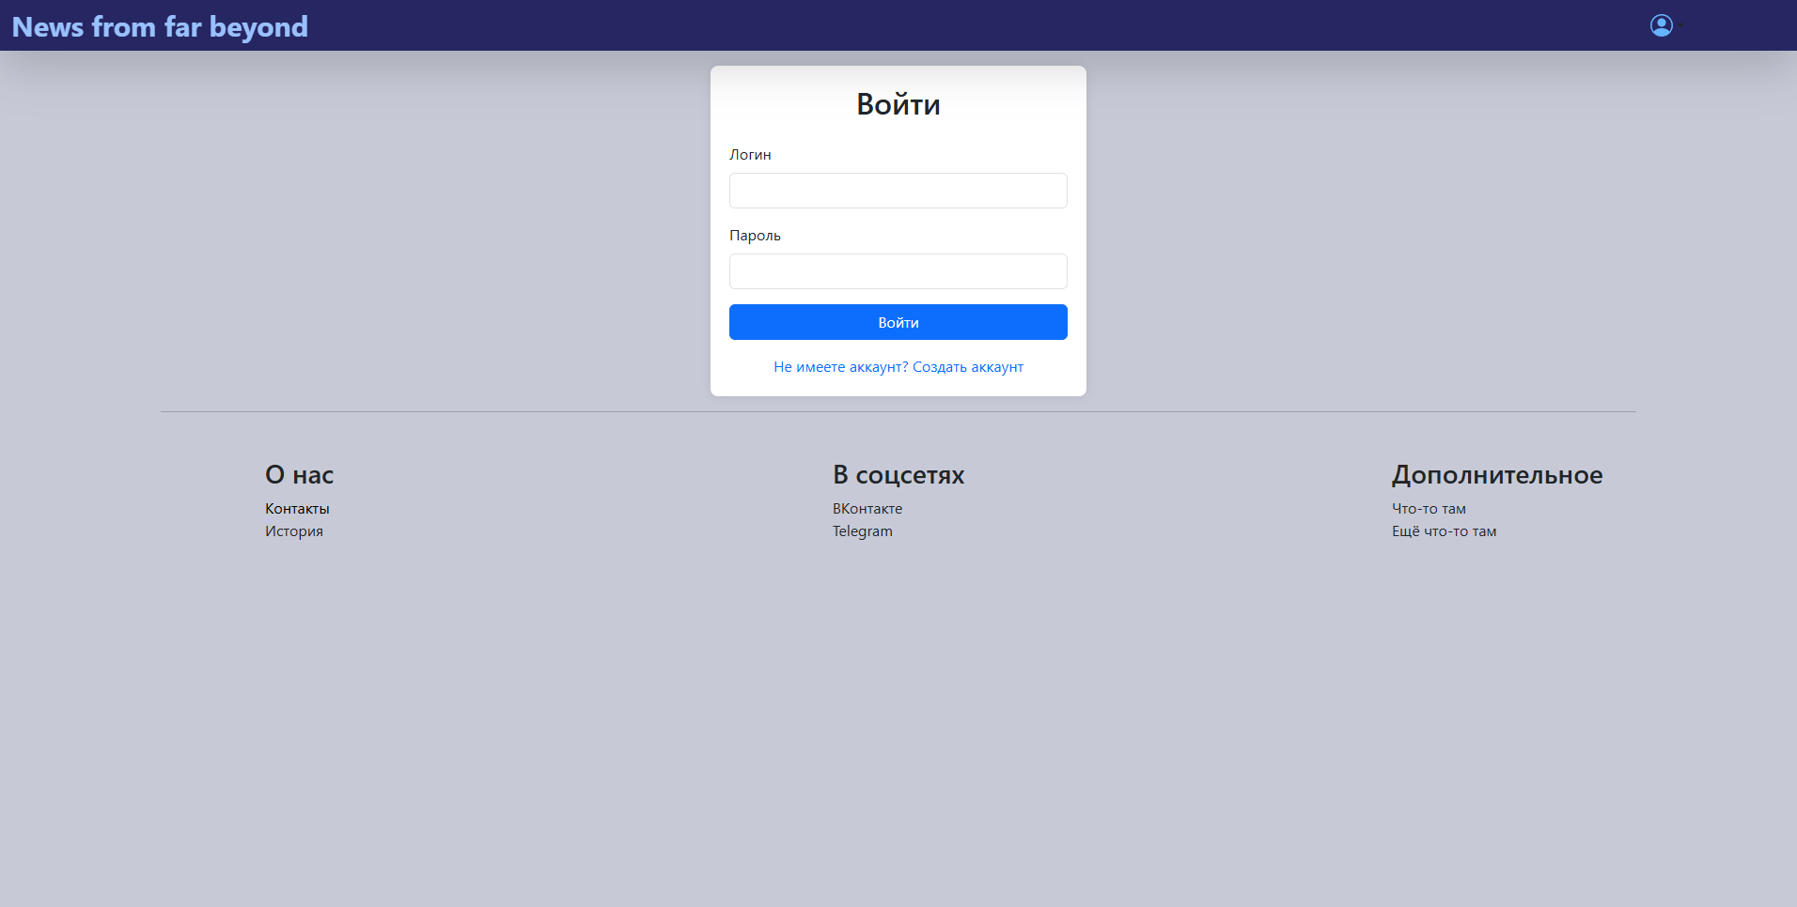

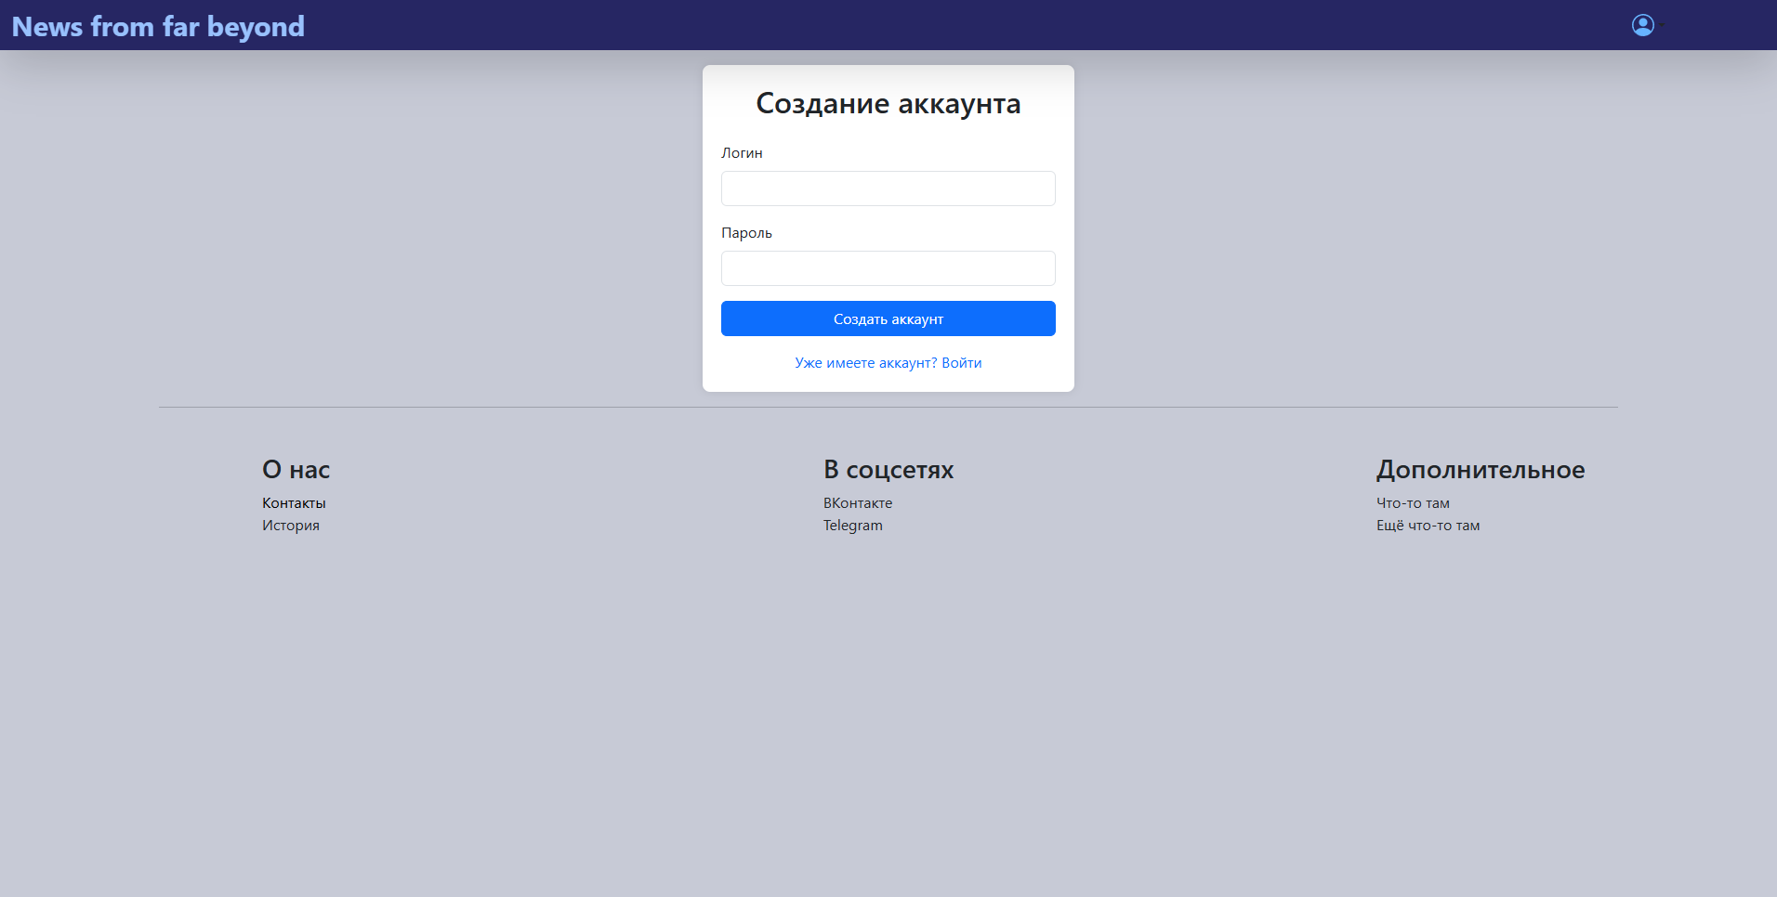

Главная страница при наличии администраторских полномочий:

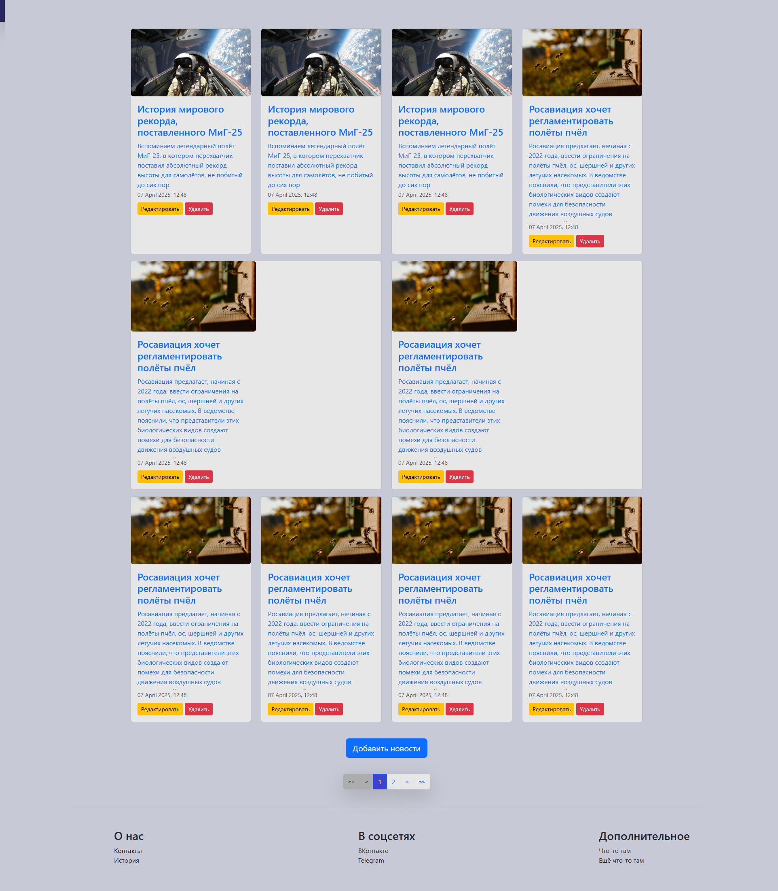

Администраторские формы для добавления/редактирования новостей:

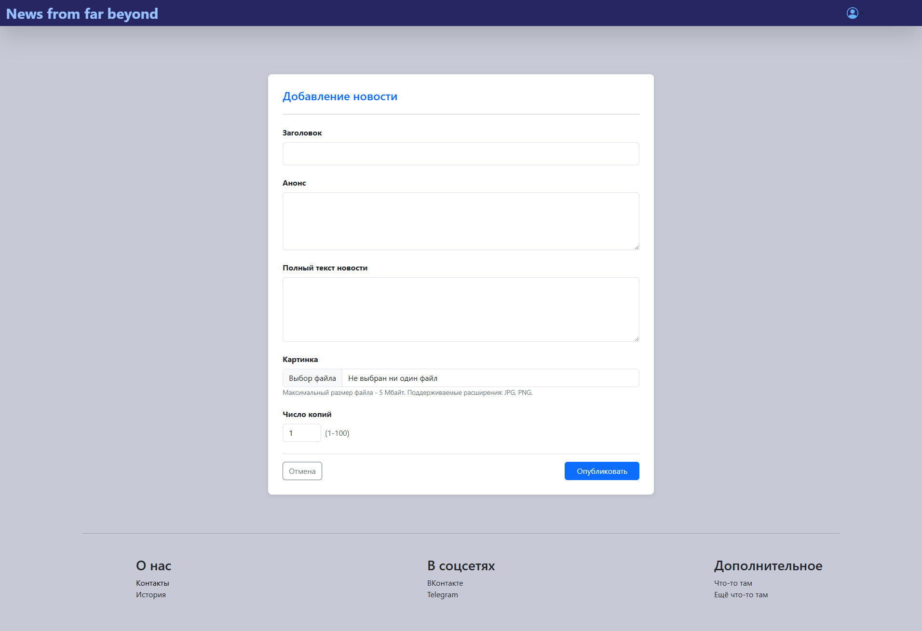

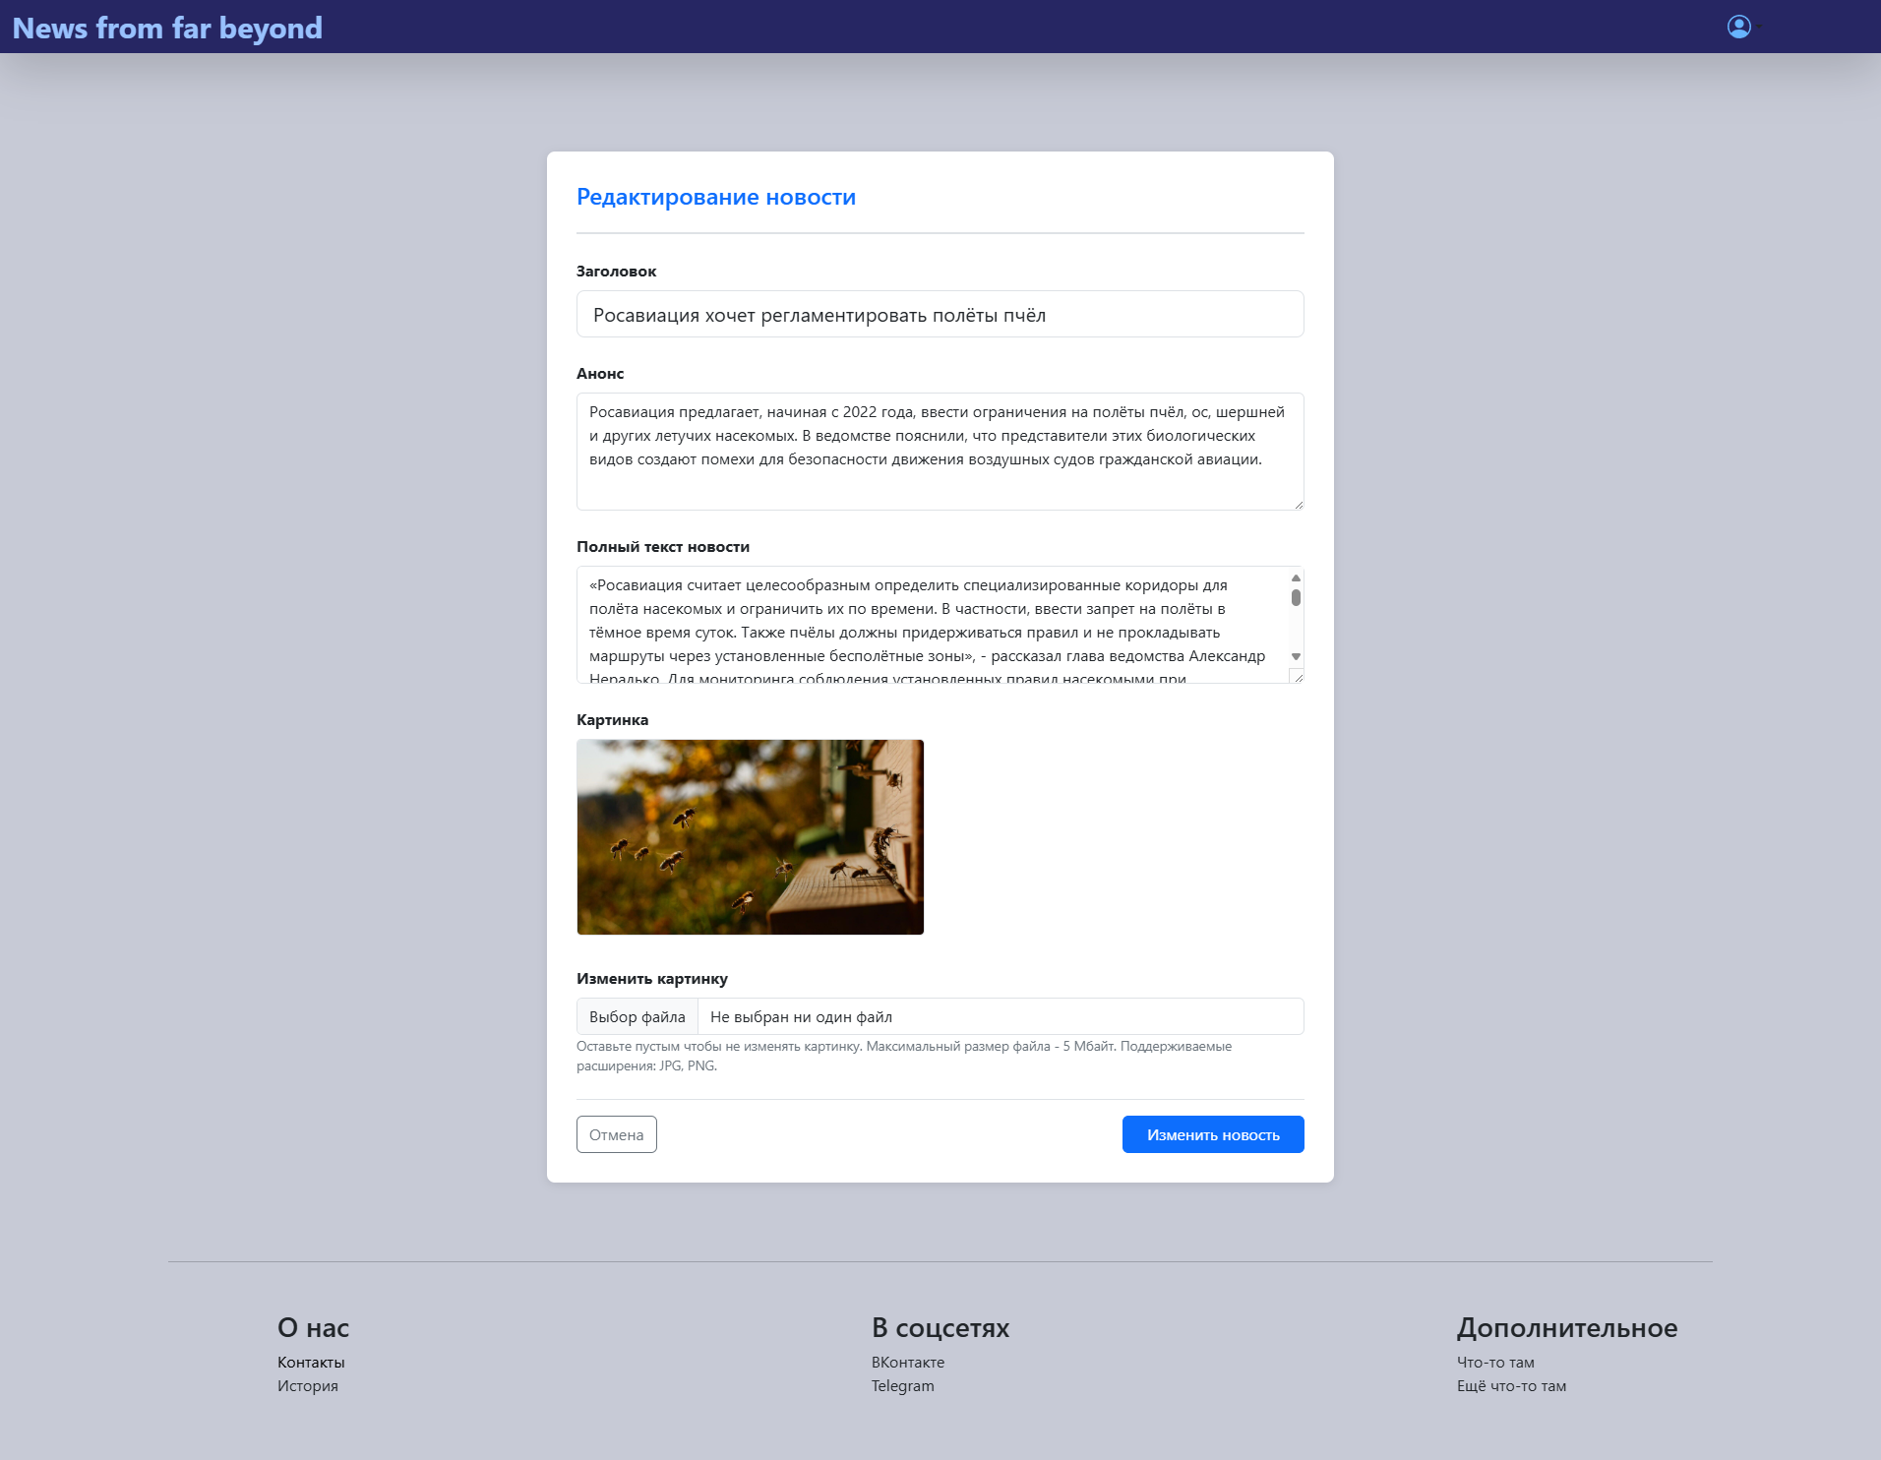

1. Структура базы данных



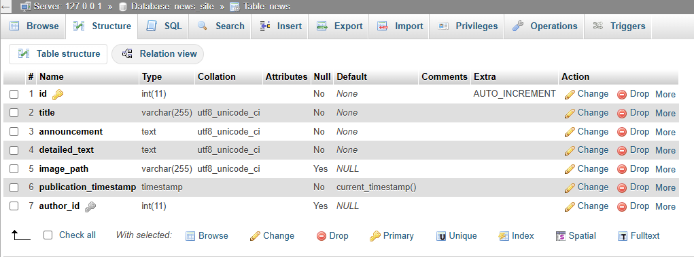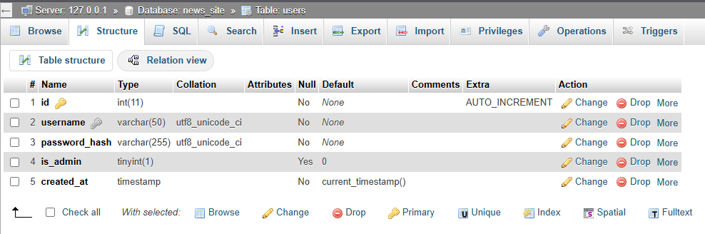

1. Структура файлов

Для каждой страницы используются отдельные файлы. В каждую страницу с помощью **require** встраиваются файлы **header** и **footer**, в которые соответственно встроен файл **config** и написана навигационная панель и подвал сайта.

1. HTML и CSS код

*CSS код, находящийся во внешнем файле, который применяется ко всем html-страницам:*

***style.css***

body{

    background-color:rgb(199, 202, 214);

}

nav.navbar {

    background-color: rgb(38, 38, 99); /* Vertical gradient */

    color: rgb(152, 193, 253); /* Text color */

}

.navbar-brand.display-1 {

    font-weight: bold !important; /* Make the text bold */

    color: rgb(152, 193, 253) !important; /* Change the text color */

}

.navbar-brand.display-1:hover {

    color:rgb(104, 181, 253) !important;

    transition: color 0.5s ease !important;

}

.card {

    background-color: rgb(231, 231, 231);

}

.card:hover{

    background-color: rgb(210, 220, 253);

    color: rgb(57, 57, 141);

}

.page-link {

    background-color: rgb(231, 231, 231);

}

.page-item.disabled .page-link{

    background-color: rgb(173, 173, 173);

    border-color: rgb(173, 173, 173);

}

.page-item.active .page-link{

    background-color: rgb(64, 64, 202);

}

.footer li:hover{

    text-decoration: underline;

}

p{

    font-size: large;

}

.img-fluid{

    max-height: 600px;

}

.card-text{

    max-height: 200px;

}

li a{

    color: black;

    text-decoration: none;

}

*Код html-страниц:*

***Index.html:***

<!doctype html>

<html lang="en">

  <head>

    <meta charset="utf-8">

    <meta name="viewport" content="width=device-width, initial-scale=1">

    <title>News from far beyond</title>

    <link href="https://cdn.jsdelivr.net/npm/bootstrap@5.3.3/dist/css/bootstrap.min.css" rel="stylesheet" integrity="sha384-QWTKZyjpPEjISv5WaRU9OFeRpok6YctnYmDr5pNlyT2bRjXh0JMhjY6hW+ALEwIH" crossorigin="anonymous">

    <link href="style.css" rel="stylesheet">

    <link rel="icon" type="image/x-icon" href="logo.png">

  </head>

  <body>

<!--Navbar-->

<nav class="navbar shadow-lg fixed-top">

  <div class="container-fluid justify-content-center justify-content-xxl-start">

    <a class="navbar-brand display-1" href="index.html">News from far beyond</a>

  </div>

</nav>

<!--Main content-->

<div class="container-fluid align-items-center">

  <!--Vertical-->

  <div class="row justify-content-center">

    <div class="col-10 mb-3 mb-xxl-0 col-md-5 col-xxl-2">

      <a href="page1.html" class="text-decoration-none">

      <div class="card">

        <img class="img-fluid rounded" src="page1.jpg">

        <div class="card-body">

          <div class="card-title"><h4>История мирового рекорда, поставленного МиГ-25</h4></div>

          <div class="card-text overflow-hidden">Вспоминаем легендарный полёт МиГ-25, в котором перехватчик поставил абсолютный рекорд высоты для самолётов, не побитый до сих пор</div>

          <small class="text-body-secondary">8 марта 2025, 18:50</small>

        </div>

      </div>

      </a>

    </div>

    <div class="col-10 mb-3 mb-xxl-0 col-md-5 col-xxl-2">

      <a href="page2.html" class="text-decoration-none">

      <div class="card">

        <img class="img-fluid rounded" src="page2.jpg">

        <div class="card-body">

          <div class="card-title"><h4>Росавиация хочет регламентировать полёты пчёл</h4></div>

          <div class="card-text overflow-hidden">Росавиация предлагает, начиная с 2022 года, ввести ограничения на полёты пчёл, ос, шершней и других летучих насекомых. В ведомстве пояснили, что представители этих биологических видов создают помехи для безопасности движения воздушных судов гражданской авиации.

          </div>

          <small class="text-body-secondary">14 марта 2021, 16:35</small>

        </div>

      </div>

      </a>

    </div>

    <div class="col-10 mb-3 mb-xxl-0 col-md-5 col-xxl-2">

      <a href="page3.html" class="text-decoration-none">

      <div class="card">

        <img class="img-fluid rounded" src="page3.png">

        <div class="card-body">

          <div class="card-title"><h4>Красноярский космонавт скоро отправится на МКС: что он там будет делать</h4></div>

          <div class="card-text overflow-hidden">Он уже пробыл больше недели на карантине</div>

          <small class="text-body-secondary">10 марта 2025, 09:58</small>

        </div>

      </div>

      </a>

    </div>

    <div class="col-10 mb-3 mb-xxl-0 col-md-5 col-xxl-2">

      <a href="page1.html" class="text-decoration-none">

      <div class="card">

        <img class="img-fluid rounded" src="page1.jpg">

        <div class="card-body">

          <div class="card-title"><h4>История мирового рекорда, поставленного МиГ-25</h4></div>

          <div class="card-text overflow-hidden">Вспоминаем легендарный полёт МиГ-25, в котором перехватчик поставил абсолютный рекорд высоты для самолётов, не побитый до сих пор</div>

          <small class="text-body-secondary">8 марта 2025, 18:50</small>

        </div>

      </div>

      </a>

    </div>

  </div>

  <!--Horizontal-->

  <div class="row justify-content-center">

    <div class="col-12 col-md-10 col-xxl-8 d-flex justify-content-center">

      <div class="row mt-0 mt-xxl-3 justify-content-center">

        <div class="col-10 mb-3 mb-xxl-0 col-md-12 col-xxl-6">

          <a href="page2.html" class="text-decoration-none">

          <div class="card">

            <div class="row align-items-center">

              <div class="col-12 col-md-6 col-xxl-6">

                <img class="img-fluid rounded" src="page2.jpg">

              </div>

              <div class="col-12 col-md-6 col-xxl-6">

                <div class="card-body">

                  <div class="card-title"><h4>Росавиация хочет регламентировать полёты пчёл</h4></div>

                  <div class="card-text overflow-hidden">Росавиация предлагает, начиная с 2022 года, ввести ограничения на полёты пчёл, ос, шершней и других летучих насекомых. В ведомстве пояснили, что представители этих биологических видов создают помехи для безопасности движения воздушных судов гражданской авиации.

                  </div>

                  <small class="text-body-secondary">14 марта 2021, 16:35</small>

                </div>

              </div>

            </div>

          </div>

          </a>

        </div>

        <div class="col-10 mb-3 mb-xxl-0 col-md-12 col-xxl-6">

          <a href="page3.html" class="text-decoration-none">

            <div class="card">

              <div class="row align-items-center">

                <div class="col-12 col-md-6 col-xxl-6">

                  <img class="img-fluid rounded" src="page3.png">

                </div>

                <div class="col-12 col-md-6 col-xxl-6">

                  <div class="card-body">

                    <div class="card-title"><h4>Красноярский космонавт скоро отправится на МКС: что он там будет делать</h4></div>

                    <div class="card-text overflow-hidden">Он уже пробыл больше недели на карантине</div>

                    <small class="text-body-secondary">10 марта 2025, 09:58</small>

                  </div>

                </div>

              </div>

            </div>

            </a>

        </div>

      </div>

    </div>

  </div>

</div>

    <!--Vertical-->

    <div class="row mt-3 justify-content-center">

      <div class="col-10 mb-3 mb-xxl-0 col-md-5 col-xxl-2">

        <a href="page1.html" class="text-decoration-none">

        <div class="card">

          <img class="img-fluid rounded" src="page1.jpg">

          <div class="card-body">

            <div class="card-title"><h4>История мирового рекорда, поставленного МиГ-25</h4></div>

            <div class="card-text overflow-hidden">Вспоминаем легендарный полёт МиГ-25, в котором перехватчик поставил абсолютный рекорд высоты для самолётов, не побитый до сих пор</div>

            <small class="text-body-secondary">8 марта 2025, 18:50</small>

          </div>

        </div>

        </a>

      </div>

      <div class="col-10 mb-3 mb-xxl-0 col-md-5 col-xxl-2">

        <a href="page2.html" class="text-decoration-none">

        <div class="card">

          <img class="img-fluid rounded" src="page2.jpg">

          <div class="card-body">

            <div class="card-title"><h4>Росавиация хочет регламентировать полёты пчёл</h4></div>

            <div class="card-text overflow-hidden">Росавиация предлагает, начиная с 2022 года, ввести ограничения на полёты пчёл, ос, шершней и других летучих насекомых. В ведомстве пояснили, что представители этих биологических видов создают помехи для безопасности движения воздушных судов гражданской авиации.

            </div>

            <small class="text-body-secondary">14 марта 2021, 16:35</small>

          </div>

        </div>

        </a>

      </div>

      <div class="col-10 mb-3 mb-xxl-0 col-md-5 col-xxl-2">

        <a href="page3.html" class="text-decoration-none">

        <div class="card">

          <img class="img-fluid rounded" src="page3.png">

          <div class="card-body">

            <div class="card-title"><h4>Красноярский космонавт скоро отправится на МКС: что он там будет делать</h4></div>

            <div class="card-text overflow-hidden">Он уже пробыл больше недели на карантине</div>

            <small class="text-body-secondary">10 марта 2025, 09:58</small>

          </div>

        </div>

        </a>

      </div>

      <div class="col-10 mb-3 mb-xxl-0 col-md-5 col-xxl-2">

        <a href="page1.html" class="text-decoration-none">

        <div class="card">

          <img class="img-fluid rounded" src="page1.jpg">

          <div class="card-body">

            <div class="card-title"><h4>История мирового рекорда, поставленного МиГ-25</h4></div>

            <div class="card-text overflow-hidden">Вспоминаем легендарный полёт МиГ-25, в котором перехватчик поставил абсолютный рекорд высоты для самолётов, не побитый до сих пор</div>

            <small class="text-body-secondary">8 марта 2025, 18:50</small>

          </div>

        </div>

        </a>

      </div>

    </div>

<!--Divider-->

<div class="container-fluid">

  <div class="row justify-content-center">

  <div class="col-10">

      <hr class="hr hr-blurry" />

  </div>

  </div>

</div>

<!--Footer-->

<div class="footer py-3 mt-3 mb-5">

  <div class="container-fluid">

    <div class="row justify-content-xxl-between justify-content-center">

      <div class="col-6 col-xxl-4 d-flex justify-content-center">

        <ul class="nav flex-column">

          <h3>О нас</h3>

          <li>

            <a href="contacts.html">Контакты</a>

          </li>

          <li>История</li>

        </ul>

      </div>

      <div class="col-6 col-xxl-4 d-flex justify-content-center">

        <ul class="nav flex-column">

          <h3>В соцсетях</h3>

          <li>ВКонтакте</li>

          <li>Telegram</li>

        </ul>

      </div>

      <div class="col-6 mt-3 mt-xxl-0 col-xxl-4 d-flex justify-content-center">

        <ul class="nav flex-column">

          <h3>Дополнительное</h3>

          <li>Что-то там</li>

          <li>Ещё что-то там</li>

        </ul>

      </div>

    </div>

  </div>

</div>

    <script src="https://cdn.jsdelivr.net/npm/bootstrap@5.3.3/dist/js/bootstrap.bundle.min.js" integrity="sha384-YvpcrYf0tY3lHB60NNkmXc5s9fDVZLESaAA55NDzOxhy9GkcIdslK1eN7N6jIeHz" crossorigin="anonymous"></script>

  </body>

</html>

***page1.html:***

<!doctype html>

<html lang="en">

  <head>

    <meta charset="utf-8">

    <meta name="viewport" content="width=device-width, initial-scale=1">

    <title>Новость 1</title>

    <link href="https://cdn.jsdelivr.net/npm/bootstrap@5.3.3/dist/css/bootstrap.min.css" rel="stylesheet" integrity="sha384-QWTKZyjpPEjISv5WaRU9OFeRpok6YctnYmDr5pNlyT2bRjXh0JMhjY6hW+ALEwIH" crossorigin="anonymous">

    <link href="style.css" rel="stylesheet">

    <link rel="icon" type="image/x-icon" href="logo.png">

  </head>

  <body>

<!--Navbar-->

<nav class="navbar shadow-lg fixed-top">

  <div class="container-fluid justify-content-center justify-content-xxl-start"> <!-- Added justify-content-center -->

    <a class="navbar-brand display-1" href="index.html">News from far beyond</a>

  </div>

</nav>

<!--Main content-->

<div class="container-fluid">

  <div class="row mt-5 justify-content-center">

    <div class="col-10">

      <h1 class="display ">История мирового рекорда, поставленного МиГ-25</h1>

      <h3 class="display py-3">

        Вспоминаем легендарный полёт МиГ-25, в котором перехватчик поставил абсолютный рекорд высоты для самолётов, не побитый до сих пор

      </h3>

      <div class="row">

        <p class="mb-3">8 марта 2025, 18:50</p>

      </div>

      <img class="img-fluid rounded mb-3" src="page1.jpg">

      <h4>В космос на МиГ-25: рекорд высоты, не побитый до сих пор</h5>

        <p>

            «Небо там густо-фиолетовое, звёзды видно даже днём, а Земля круглая», — так описывал свои ощущения единственный человек, поднявшийся на высоту 37 650 метров на МиГ-25. Этот рекорд был установлен 31 августа 1977 года выдающимся лётчиком-испытателем Александром Федотовым. С тех пор, на протяжении почти полвека, никто не смог подняться так высоко ни на этом, ни на каком-либо другом самолёте.

            Трагическая судьба покорителя стратосферы

            Жизнь выдающегося советского лётчика-испытателя Александра Федотова трагически оборвалась 4 апреля 1984 года во время испытаний второго прототипа сверхзвукового перехватчика МиГ-31. Ошибка в показаниях приборов привела к катастрофической ситуации. По официальной версии датчик топлива отключился и Федотов, подумав, что пробил бак и топлива почти не осталось, принял решение срочно возвращаться на аэродром. Однако на самом деле баки самолёта были практически полными. Резкий манёвр тяжёлого истребителя закончился неуправляемым пике, и ни Федотов, ни его штурман Владимир Зайцев не успели катапультироваться.

        </p>

        <h4>Трагическая судьба покорителя стратосферы</h4>

        <p>

            Жизнь выдающегося советского лётчика-испытателя Александра Федотова трагически оборвалась 4 апреля 1984 года во время испытаний второго прототипа сверхзвукового перехватчика МиГ-31. Ошибка в показаниях приборов привела к катастрофической ситуации. По официальной версии датчик топлива отключился и Федотов, подумав, что пробил бак и топлива почти не осталось, принял решение срочно возвращаться на аэродром. Однако на самом деле баки самолёта были практически полными. Резкий манёвр тяжёлого истребителя закончился неуправляемым пике, и ни Федотов, ни его штурман Владимир Зайцев не успели катапультироваться.

            Александр Федотов был выдающимся лётчиком-испытателем, обладателем множества международных наград и званий, в том числе Героя Советского Союза. Он работал в ОКБ Микояна-Гуревича и тестировал всю линейку истребителей МиГ, начиная с МиГ-19 и заканчивая роковым для него МиГ-31. Федотов был первым советским пилотом, трижды преодолевшим звуковой барьер. Ему принадлежит 18 высших мировых достижений в авиации, многие из которых до сих пор не удалось превзойти. Среди всех моделей МиГов Федотов особенно любил МиГ-25, на котором он установил большинство своих рекордов.

        </p>    </div>

  </div>

</div>

<!--Pagination-->

<nav aria-label="...">

  <ul class="pagination py-3 justify-content-center">

    <li class="page-item disabled shadow-lg">

      <a class="page-link">&laquo;</a>

    </li>

    <li class="page-item active shadow-lg">

      <a class="page-link" href="page1.html">1</a>

    </li>

    <li class="page-item shadow-lg" aria-current="page">

      <a class="page-link" href="page2.html">2</a>

    </li>

    <li class="page-item shadow-lg">

      <a class="page-link" href="page3.html">3</a>

    </li>

    <li class="page-item shadow-lg">

      <a class="page-link" href="page2.html">&raquo;</a>

    </li>

  </ul>

</nav>

<!--Divider-->

<div class="container-fluid">

  <div class="row justify-content-center"> <!-- Center the row -->

  <div class="col-10">

      <hr class="hr hr-blurry" />

  </div>

  </div>

</div>

<!--Footer-->

<div class="footer py-3 mt-3 mb-5">

  <div class="container-fluid">

    <div class="row justify-content-xxl-between justify-content-center"> <!-- Center the row -->

      <div class="col-6 col-xxl-4 d-flex justify-content-center"> <!-- Match width and alignment -->

        <ul class="nav flex-column">

          <h3>О нас</h3>

          <li>

            <a href="contacts.html">Контакты</a>

          </li>

          <li>История</li>

        </ul>

      </div>

      <div class="col-6 col-xxl-4 d-flex justify-content-center"> <!-- Match width and alignment -->

        <ul class="nav flex-column">

          <h3>В соцсетях</h3>

          <li>ВКонтакте</li>

          <li>Telegram</li>

        </ul>

      </div>

      <div class="col-6 mt-3 mt-xxl-0 col-xxl-4 d-flex justify-content-center”><!-- Match width and alignment -->

        <ul class="nav flex-column">

          <h3>Дополнительное</h3>

          <li>Что-то там</li>

          <li>Ещё что-то там</li>

        </ul>

      </div>

    </div>

  </div>

</div>

    <script src="https://cdn.jsdelivr.net/npm/bootstrap@5.3.3/dist/js/bootstrap.bundle.min.js" integrity="sha384-YvpcrYf0tY3lHB60NNkmXc5s9fDVZLESaAA55NDzOxhy9GkcIdslK1eN7N6jIeHz" crossorigin="anonymous"></script>

  </body>

</html>

***page2.html:***

<!doctype html>

<html lang="en">

  <head>

    <meta charset="utf-8">

    <meta name="viewport" content="width=device-width, initial-scale=1">

    <title>Новость 2</title>

    <link href="https://cdn.jsdelivr.net/npm/bootstrap@5.3.3/dist/css/bootstrap.min.css" rel="stylesheet" integrity="sha384-QWTKZyjpPEjISv5WaRU9OFeRpok6YctnYmDr5pNlyT2bRjXh0JMhjY6hW+ALEwIH" crossorigin="anonymous">

    <link href="style.css" rel="stylesheet">

    <link rel="icon" type="image/x-icon" href="logo.png">

  </head>

  <body>

<!--Navbar-->

<nav class="navbar shadow-lg fixed-top">

  <div class="container-fluid justify-content-center justify-content-xxl-start"> <!-- Added justify-content-center -->

    <a class="navbar-brand display-1" href="index.html">News from far beyond</a>

  </div>

</nav>

<!--Main content-->

<div class="container-fluid">

  <div class="row mt-5 justify-content-center">

    <div class="col-10">

      <h1 class="display ">Росавиация хочет регламентировать полёты пчёл</h1>

      <h3 class="display py-3">

        Росавиация предлагает, начиная с 2022 года, ввести ограничения на полёты пчёл, ос, шершней и других летучих насекомых. В ведомстве пояснили, что представители этих биологических видов создают помехи для безопасности движения воздушных судов гражданской авиации.

      </h3>

      <div class="row">

        <p class="mb-3">14 марта 2021, 16:35</p>

      </div>

      <img class="img-fluid rounded mb-3" src="page2.jpg">

      <p>

        «Росавиация считает целесообразным определить специализированные коридоры для полёта насекомых и ограничить их по времени. В частности, ввести запрет на полёты в тёмное время суток. Также пчёлы должны придерживаться правил и не прокладывать маршруты через установленные бесполётные зоны», - рассказал глава ведомства Александр Нерадько.

        Для мониторинга соблюдения установленных правил насекомыми при Росавиации будет создана специальная служба - Роснасекомконтроль. Совместно с Роспчеловодством её эксперты создадут единую базу летучих насекомых страны. Для ускорения процесса чиновники предлагают обязать всех пчеловодов страны подать в ближайшие полгода личные данные своих подопечных. В противном случае их ожидают штрафы или уголовное наказание в случае падения гражданских самолётов.

        «Пасечники ответственны за своих пчёл, так же, как и владельцы домашних животных. Поэтому перед полётом они обязаны получить разрешение в Росавиации. Мы в письменной форме выдадим им разрешение с указанием координат для полётов», - заключил Нерадько.

        В случае нарушения насекомыми лётных правил Росавиация сможет задействовать ультразвук для предотвращения их полётов в неположенных местах, а также обратиться к ВКС для задействования средств ПВО.         </p>

</div>

  </div>

</div>

<!--Pagination-->

<nav aria-label="...">

  <ul class="pagination py-3 justify-content-center">

    <li class="page-item shadow-lg">

      <a class="page-link" href="page1.html">&laquo;</a>

    </li>

    <li class="page-item shadow-lg">

      <a class="page-link" href="page1.html">1</a>

    </li>

    <li class="page-item active shadow-lg" aria-current="page">

      <a class="page-link" href="page2.html">2</a>

    </li>

    <li class="page-item shadow-lg">

      <a class="page-link" href="page3.html">3</a>

    </li>

    <li class="page-item shadow-lg">

      <a class="page-link" href="page3.html">&raquo;</a>

    </li>

  </ul>

</nav>

<!--Divider-->

<div class="container-fluid">

  <div class="row justify-content-center"> <!-- Center the row -->

  <div class="col-10">

      <hr class="hr hr-blurry" />

  </div>

  </div>

</div>

<!--Footer-->

<div class="footer py-3 mt-3 mb-5">

  <div class="container-fluid">

    <div class="row justify-content-xxl-between justify-content-center"> <!-- Center the row -->

      <div class="col-6 col-xxl-4 d-flex justify-content-center"> <!-- Match width and alignment -->

        <ul class="nav flex-column">

          <h3>О нас</h3>

          <li>

            <a href="contacts.html">Контакты</a>

          </li>

          <li>История</li>

        </ul>

      </div>

      <div class="col-6 col-xxl-4 d-flex justify-content-center"> <!-- Match width and alignment -->

        <ul class="nav flex-column">

          <h3>В соцсетях</h3>

          <li>ВКонтакте</li>

          <li>Telegram</li>

        </ul>

      </div>

      <div class="col-6 mt-3 mt-xxl-0 col-xxl-4 d-flex justify-content-center”><!-- Match width and alignment -->

        <ul class="nav flex-column">

          <h3>Дополнительное</h3>

          <li>Что-то там</li>

          <li>Ещё что-то там</li>

        </ul>

      </div>

    </div>

  </div>

</div>

    <script src="https://cdn.jsdelivr.net/npm/bootstrap@5.3.3/dist/js/bootstrap.bundle.min.js" integrity="sha384-YvpcrYf0tY3lHB60NNkmXc5s9fDVZLESaAA55NDzOxhy9GkcIdslK1eN7N6jIeHz" crossorigin="anonymous"></script>

  </body>

</html>

***page3.html:***

<!doctype html>

<html lang="en">

  <head>

    <meta charset="utf-8">

    <meta name="viewport" content="width=device-width, initial-scale=1">

    <title>Новость 3</title>

    <link href="https://cdn.jsdelivr.net/npm/bootstrap@5.3.3/dist/css/bootstrap.min.css" rel="stylesheet" integrity="sha384-QWTKZyjpPEjISv5WaRU9OFeRpok6YctnYmDr5pNlyT2bRjXh0JMhjY6hW+ALEwIH" crossorigin="anonymous">

    <link href="style.css" rel="stylesheet">

    <link rel="icon" type="image/x-icon" href="logo.png">

  </head>

  <body>

<!--Navbar-->

<nav class="navbar shadow-lg fixed-top">

  <div class="container-fluid justify-content-center justify-content-xxl-start"> <!-- Added justify-content-center -->

    <a class="navbar-brand display-1" href="index.html">News from far beyond</a>

  </div>

</nav>

<!--Main content-->

<div class="container-fluid">

  <div class="row mt-5 justify-content-center">

    <div class="col-10">

      <h1 class="display ">Красноярский космонавт скоро отправится на МКС: что он там будет делать</h1>

      <h3 class="display py-3">

        Он уже пробыл больше недели на карантине

      </h3>

      <div class="row">

        <p class="mb-3">10 марта 2025, 09:58</p>

      </div>

      <img class="img-fluid rounded mb-3" src="page3.png">

      <p>

        Красноярский космонавт Кирилл Песков отправится на МКС 13 марта в составе экипажа миссии Crew-10. Вместе с коллегами по экипажу — астронавтами Энн МакКлейн, Николь Эйрс, Такуя Ониши — он ушел на двухнедельный карантин перед стартом к МКС, об этом сообщалось в телеграм-канале Роскосмоса еще 28 февраля.

        </p>

        <p>По сообщению госкорпорации, экипаж прибудет на космодром на мысе Канаверал (штат Флорида) 7 марта. Уже 13 марта корабль Crew Dragon стартует на МКС, стыковка планируется в 14:55 по московскому времени.

        </p>

        <p>Ранее мы сообщали, что Кирилл Песков будет обслуживать российский сегмент МКС, это уточняли в «Роскосмосе».

        </p>

        <p>Годным к космическому полету Кирилла Пескова признали в июле 2024 года. Тогда он стал дублером российского космонавта Александра Горбунова, который отправился на МКС в составе миссии Crew-9 в августе 2024 года.

        </p>

      </div>

  </div>

</div>

<!--Pagination-->

<nav aria-label="...">

  <ul class="pagination py-3 justify-content-center">

    <li class="page-item shadow-lg">

      <a class="page-link" href="page2.html">&laquo;</a>

    </li>

    <li class="page-item shadow-lg">

      <a class="page-link" href="page1.html">1</a>

    </li>

    <li class="page-item shadow-lg" aria-current="page">

      <a class="page-link" href="page2.html">2</a>

    </li>

    <li class="page-item active shadow-lg">

      <a class="page-link" href="page3.html">3</a>

    </li>

    <li class="page-item disabled shadow-lg">

      <a class="page-link" href="page3.html">&raquo;</a>

    </li>

  </ul>

</nav>

<!--Divider-->

<div class="container-fluid">

  <div class="row justify-content-center"> <!-- Center the row -->

  <div class="col-10">

      <hr class="hr hr-blurry" />

  </div>

  </div>

</div>

<!--Footer-->

<div class="footer py-3 mt-3 mb-5">

  <div class="container-fluid">

    <div class="row justify-content-xxl-between justify-content-center"> <!-- Center the row -->

      <div class="col-6 col-xxl-4 d-flex justify-content-center"> <!-- Match width and alignment -->

        <ul class="nav flex-column">

          <h3>О нас</h3>

          <li>

            <a href="contacts.html">Контакты</a>

          </li>

          <li>История</li>

        </ul>

      </div>

      <div class="col-6 col-xxl-4 d-flex justify-content-center"> <!-- Match width and alignment -->

        <ul class="nav flex-column">

          <h3>В соцсетях</h3>

          <li>ВКонтакте</li>

          <li>Telegram</li>

        </ul>

      </div>

      <div class="col-6 mt-3 mt-xxl-0 col-xxl-4 d-flex justify-content-center"> <!-- Match width and alignment -->

        <ul class="nav flex-column">

          <h3>Дополнительное</h3>

          <li>Что-то там</li>

          <li>Ещё что-то там</li>

        </ul>

      </div>

    </div>

  </div>

</div>

    <script src="https://cdn.jsdelivr.net/npm/bootstrap@5.3.3/dist/js/bootstrap.bundle.min.js" integrity="sha384-YvpcrYf0tY3lHB60NNkmXc5s9fDVZLESaAA55NDzOxhy9GkcIdslK1eN7N6jIeHz" crossorigin="anonymous"></script>

  </body>

</html>

***contacts.html:***

<!doctype html>

<html lang="en">

  <head>

    <meta charset="utf-8">

    <meta name="viewport" content="width=device-width, initial-scale=1">

    <title>Контакты</title>

    <link href="https://cdn.jsdelivr.net/npm/bootstrap@5.3.3/dist/css/bootstrap.min.css" rel="stylesheet" integrity="sha384-QWTKZyjpPEjISv5WaRU9OFeRpok6YctnYmDr5pNlyT2bRjXh0JMhjY6hW+ALEwIH" crossorigin="anonymous">

    <link href="style.css" rel="stylesheet">

    <link rel="icon" type="image/x-icon" href="logo.png">

  </head>

  <body>

<!--Navbar-->

<nav class="navbar shadow-lg">

  <div class="container-fluid justify-content-center justify-content-xxl-start"> <!-- Added justify-content-center -->

    <a class="navbar-brand display-1" href="index.html">News from far beyond</a>

  </div>

</nav>

<!--Main content-->

<div class="row mt-5 justify-content-center">

  <div class="col-5">

  <h3>Новосибирск, пр-т К.Маркса, 20</h3>

  <p>

      Тел.    +7 (383) 319 59 99

  </p>

  <p>

      Email   info@ciu.nstu.ru

  </p>

  </div>

  <div class="col-5">

    <img class="img-fluid rounded" src="nstu2.png">

</div>

<!--Divider-->

<div class="container-fluid">

  <div class="row justify-content-center"> <!-- Center the row -->

  <div class="col-10">

      <hr class="hr hr-blurry" />

  </div>

  </div>

</div>

<!--Footer-->

<div class="footer py-3 mt-3 mb-5">

  <div class="container-fluid">

    <div class="row justify-content-xxl-between justify-content-center"> <!-- Center the row -->

      <div class="col-6 col-xxl-4 d-flex justify-content-center"> <!-- Match width and alignment -->

        <ul class="nav flex-column">

          <h3>О нас</h3>

          <li>

            <a href="contacts.html">Контакты</a>

          </li>

          <li>История</li>

        </ul>

      </div>

      <div class="col-6 col-xxl-4 d-flex justify-content-center"> <!-- Match width and alignment -->

        <ul class="nav flex-column">

          <h3>В соцсетях</h3>

          <li>ВКонтакте</li>

          <li>Telegram</li>

        </ul>

      </div>

      <div class="col-6 mt-3 mt-xxl-0 col-xxl-4 d-flex justify-content-center"> <!-- Match width and alignment -->

        <ul class="nav flex-column">

          <h3>Дополнительное</h3>

          <li>Что-то там</li>

          <li>Ещё что-то там</li>

        </ul>

      </div>

    </div>

  </div>

</div>

    <script src="https://cdn.jsdelivr.net/npm/bootstrap@5.3.3/dist/js/bootstrap.bundle.min.js" integrity="sha384-YvpcrYf0tY3lHB60NNkmXc5s9fDVZLESaAA55NDzOxhy9GkcIdslK1eN7N6jIeHz" crossorigin="anonymous"></script>

  </body>

</html>